BAB III
METODE PENELITIAN DAN OBJEK PENELITIAN

3.1 Metode Penelitian
Menurut Sugiono dalam bukunya Metode Penelitian Kuantitatif Kualitatif dan R&D menuliskan bahwa :
Penelitian kualitatif adalah metode penelitian yang berdasarkan pada filsafat post positifisme, digunakan untuk meneliti pada kondisi objek yang alamiah (sebagai lawannya adalah eksperimen) dimana peneliti adalah sebagai instrument kunci, pengambilan sampel sumber dan data dilakukan secara purposive dan snowball, teknik pengumpulan data dilakukan dengan triangulasi sumber gabungan) analisis data bersifat induktif/kualitatif, dan hasil penelitian lebih menekankan pada makna daripada generalisasi.(2010:10)

Metode dalam penelitian adalah proses, prinsip dan prosedur yang akan digunakan untuk mendekati problem dan mencari jawaban. Metode digunakan dalam usaha mengamati dan menafsirkan pola-pola perilaku manusia juga fenomena spesifik, seperti penelitian kasus.
Metode penelitian adalah teknik-teknik spesifik dalam penelitian. Sebagian orang menganggap bahwa metode penelitian terdiri dari berbagai teknik penelitian, sebagian lain menyamakan metode penelitian ini dengan teknik penelitian. Tetapi, jelas metode atau teknik penelitian apapun yang digunakan harus sesuai dengan kerangka teoritis yang di asumsikan.
3.1.1. Jenis Penelitian
Penelitian ini dimaksudkan untuk memahami dengan jelas bagaimana Motivasi Band Nosstres dalam Lagu Bali Tolak Reklamasi. Di sini peneliti fokus dalam penulisan teks atau lirik lagu tersebut, dengan menggunakan data yang ada, yang kemudian dikumpulkan, disusun, dijelaskan, lalu dianalisis.
Metode adalah prosedur atau syarat yang harus dipenuhi dalam mendapatkan pengetahuan yang disebut ilmu. Sedangkan metodologi penelitian merupakan sebuah langkah yang digunakan pada penyelesaian penelitian.
Peneliti akan menggunakan metode penelitian kualitatif dalam menganalisa bagaimana Motivasi Band Nosstres dalam Lagu Bali Tolak Reklamasi, karena Sugiono menjelaskan kriteria penelitian dalam bukunya yang berjudul Memahami Penelitian Kualitatif bahwa :
Kriteria data dalam penelitian kualitatif adalah data yang pasti. Yaitu data yang terjadi sebagaimana adanya, bukan sekedar data yang terlihat, terucap, tetapi data yang mengandung makna dibalik yang terlihat dan terucap tersebut.(2009:2)

Dalam penelitian kualitatif, pengumpulan data tidak dipadu oleh teori, akan tetapi dipadu oleh fakta-fakta yang ditemukan dan kemudian dapat dikonstruksi kan menjadi hipotesis atau teori.
Penelitian kualitatif tidak hanya meneliti apa yang tertulis, namun lebih menekankan untuk meneliti apa yang terdapat dibalik makna apa yang tersurat tersebut. Peneliti terfokus pada makna yang terdapat pada objek yang akan di teliti. Penelitian kualitatif tidak dilakukan generalisasi, melainkan lebih menekankan kepada kedalaman informasi sehingga sampai pada tingkat makna.
Berdasarkan tujuannya, penelitian ini termasuk kedalam penelitian eksploratif. Karena dalam penelitian eksploratif, peneliti berusaha mencari ide-ide baru atau hubungan-hubungan baru. Penelitian ini bertujuan untuk menganalisis suatu hubungan variabel yang saling berkaitan agar menemukan pandangan baru.
Secara garis besar, penelitian eksploratif dapat melihat fenomena dari berbagai sudut pandang sehingga hasil akhirnya akan mendapatkan pengetahuan baru yang menjadi landasan untuk bahan pemaparan dari fenomena yang tengah diteliti.
Penelitian kualitatif menekankan bahwa sifat peneliti itu penuh dengan nilai (value-laden). Mereka mencoba menjawab pertanyaan yang menekankan bagaimana pengalaman sosial diciptakan dan di beri arti. Penelitian ini tidak mencari atau menjelaskan hubungan, tidak menguji hipotesis atau membuat prediksi, melainkan memaparkan bagaimana struktur teks dalam studi analisis wacana pada lagu Bali Tolak Reklamasi.
Model penelitian kualitatif atau naturalistic qualitative dilakukan dalam situasi yang alami (natural setting ) tanpa perlakuan control terhadap subyek penelitian dan penelitian bersumber dari keadaan yang sebenarnya. Artinya penelitian melakukannya dengan alami tanpa ada unsur setting-an dalam menggali data baik itu berupa wawancara maupun pengamatan di lapangan.
Walaupun demikian, dalam teknik wawancara peneliti membuat padoman wawancara sebagai pegangan dalam hal ini mengajukan pertanyaan, namun bukan bermaksud untuk mengarahkan dan membimbing informan pada jawaban yang diinginkan tetapi merupakan sebagai panduan semata.
Peneliti memfokuskan terhadap bagaimana struktur penulisan lagu Bali Tolak Reklamasi struktur makro, suprastruktur, struktur mikro. Sasaran atau subjek penelitian dibatasi agar data yang diambil dapat digali sebanyak mugkin serta agar penelitian ini tidak dimungkinkan adanya pelebaran subyek penelitian.
Peneliti membatasi permasalahan pada bagaimana Studi analisis wacana pada lagu Bali Tolak Reklamasi subyek penilitian yang peneliti angkat dalam penelitian ini kepada orang yang mampu memaknai secara umum atau global terhadap suatu lagu, mampu menjelaskan bagaimana penyusunan lirik lagu secara utuh dan yang mampu untuk menganalisis kata, kalimat yang digunakan dalam lagu tersebut.
Dalam konteks penelitian ini, metode kualitatif lah yang dirasa paling sesuai karena membutuhkan wawancara mendalam kepada pihak terkait, dan kemudian dianalisis, dan disusun dengan kata-kata terutama mengenai struktur penulisan Lagu Bali Tolak Reklamasi.
3.1.2. Informan
Penelitian kualititatif tidak mempersoalkan jumlah informan, informan bisa sedikit atau banyak tergantung dari tepat atau tidaknya pemilihan informan kunci dan kompleksitas serta keragaman fenomena yang diteliti. Dalam mengumpulkan data, jumlah sampel yang digunakan antara 3-5 orang informan dengan melihat apakah data sudah tersaturasi, apabila belum atau kurang dari 5 sudah mencapai titik saturasi maka peneliti menghentikan pencarian sample. Dengan memperhatikan kecakupan data dan disesuaikan dengan kemampuan peneliti (Moleong, 2004:165). Walaupun demikian peneliti tetap mengoptimalkan informan sebagai objek penelitian untuk menggali data.
Pada penelitian ini informan peneliti disesuaikan dengan permasalahan yang diangkat oleh peneliti yaitu mengenai Motivasi Band Nosstres Dalam Lagu Bali Tolak Reklamasi, maka infoman disini adalah :
- Ramdhan “Burgerkill Band”, sebagai Informan, Musisi .
- Fandy “Faneu” “Nectura Band”, sebagai Informan, Musisi.
- Astrie Tresnady “kang Ucrit”, sebagai Informan, Musisi.
- Dharma Agung Saefullah, Sebagai Informan, Alih Bahasa, Akademisi.
- Hoerul Rizal, sebagai Penikmat musik.
- M. Ridho Hidayat, sebagai Penikmat musik.

Informan diatas merupakan peneliti, dan jumlah informan ini juga tidak menutup kemungkinan untuk bertambah, karena dalam penelitian ini juga peneliti menggunakan teknik snowball sampling, yaitu sumber informasi diminta untuk menunjukkan informan lain yang dianggap akan membantu dan memberi informasi penting tentang fokus penelitian.
3.1.3. Teknik Pengumpulan Data
Untuk keperluan analisis data, maka peneliti memerlukan sejumlah data pendukung yang berasal dari dalam maupun dari luar. Pengumpulan data merupakan langkah penting untuk memperoleh data-data yang diperlukan dalam sebuah penelitian. Teknik pengumpulan data yang digunakan peneliti adalah, sebagai berikut :
3.1.3.1. Studi Kepustakaan dan Dokumentasi
Studi kepustakaan (Library Research) adalah teknik pengumpulan data yang dilakukan peneliti dengan mengkaji literatur-literarur, pendapat-pendapat serta pokok-pokok pikiran yang terdapat dalam media cetak khususnya buku-buku dan jurnal elektronik lainnya yang hubungannya dengan penyusunan tugas akhir ini.
Studi dokumentasi yaitu teknik pengumpulan data yang tidak langsung ditujukan kepada subjek penelitian. Data diperoleh dari dokumen-dokumen, foto, teks buku, dan lain sebagainya yang mendukung keperluan peneliti.
Dalam pengumpulan data ini juga peneliti menggunakan pendekatan snowball sampling, yaitu sumber informasi diminta utuk menunjukkan informasi lain yang dianggap dapat memberi informasi tentang fokus penelitian.

3.1.3.2. Observasi
Dalam penelitian ini, peneliti melakukan observasi dengan membaca dan mendengarkan teks lirik pada lagu tersebut yang dimana supaya mengetahui struktur penulisan bahasa yang digunakan dalam musik tersebut. Setelah itu data tersebut menjadi data-data yang berkaitan dengan penelitian.
3.1.3.3. Wawancara Penelitian
Wawancara mendalam yaitu mengumpulkan data dengan mengajukan beberapa pertanyaan kepada informan atau narasumber dan hasil jawaban dicatat atau direkam dengan recorder, peneliti akan melakukan wawancara mendalam dengan musisi maupun penikmat musik.
3.1.4 Teknik Analisis Data
Menurut Bogdan (1982) dalam Sugiyono (2007:88), analisis data adalah proses mencari dan menyusun data secara sistematis yang diperoleh dari hasil wawancara catatan lapangan, dan bahan-bahan lain, sehingga dapat dengan mudah dipahami dan temuannya dapan di informasikan kepada orang lain.
Menurut Miles dan Huberman dalam Sugiyono data bukunya Metode Penelitian Kuantitatif, Kualitatif R&D mengemukakan bahwa aktivitas dalam analisis data kualitatif secara interaktif dan berlangsung secara terus menerus sampai tuntas, sehingga data sudah jenuh. Adapun langkah-langkah teknis analisis data dalam penelitian ini adalah sebagai berikut :

1. Data Reduksi
Data yang diproses dilapangan jumlahnya cukup banyak, maka data tersebut peneliti catat secara teliti dan rinci. Untuk itu perlu dilakukan analisis data melalui reduksi data. Mereduksi data berarti merangkum, memilih hal-hal yang pokok, memfokuskan pada hal-hal yang penting, dicari tema dan polanya.
2. Penyajian Data
Setelah data reduksi, maka langkah selanjutnya adalah melakukan penyajian data. Penyajian data dalam penelitian ini ialah dengan bentuk uraian dan bagan-bagan yang diperlukan. Penyajian data bisa dilakukan dalam bentuk uraian singkat.
3. Penarikan Kesimpulan
Penarikan kesimpulan dan verifikasi. Kesimpulan awal yang dikemukakan masih bersifat sementara, dan akan berubah bila tidak ditemukan bukti-bukti yang kuat yang mendukung pada tahap pengumpulan data berikutnya.(2007:91)

Dalam pemaparan diatas kesimpulan yang dikemukakan pada tahap awal, didukung oleh bukti-bukti yang valid dan konsisten saat peneliti kembali kelapangan mengumpulkan data, maka kesimpulan yang dikemukakan merupakan kesimpulan yang kredebel. Secara grafik berikut alur dari teknik analisis data pada penelitian ini.

Gambar 3.1
Proses Analisis Data

Pengumpulan data
Pengumpulan data

Pengumpulan data
Pengumpulan data

Sumber : Sugiyono Metode Penelitian Kuantitatif, Kualitatif R&D (2007)

3. 2 Lokasi dan Waktu Penelitian
3.2.1 Lokasi Penelitian
Lokasi penelitian ini dilakukan di kota Bandung. Penelitian yang dilakukan tidak berfokus pada satu tempat, melainkan dilakukan berdasarkan atas kesepakatan antara peneliti dan informan.
3.2.2 Waktu Penelitian
Adapun waktu penelitian ini dilakukan secara bertahap yakni selama 2 bulan, bulan yang terhitung dari bulan Oktober 2015 sampai dengan bulan November 2015. Waktu penelitian ini meliputi persiapan, pelaksanaan, dan penelitian di lapangan.

3.3 Objek Penelitian

Gambar 3.3
Objek penelitian

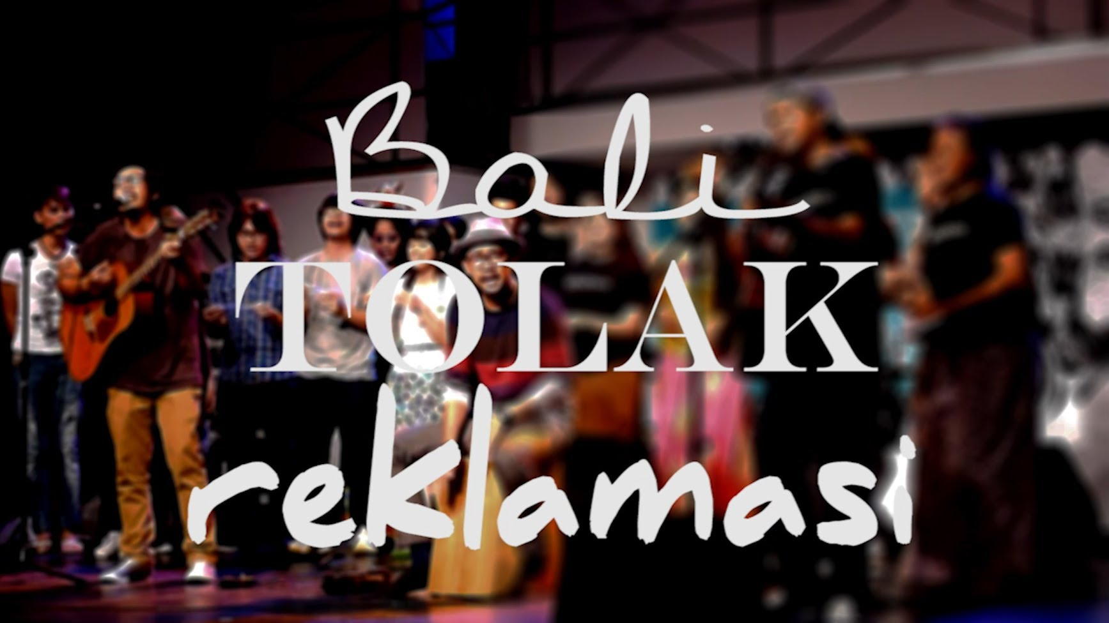

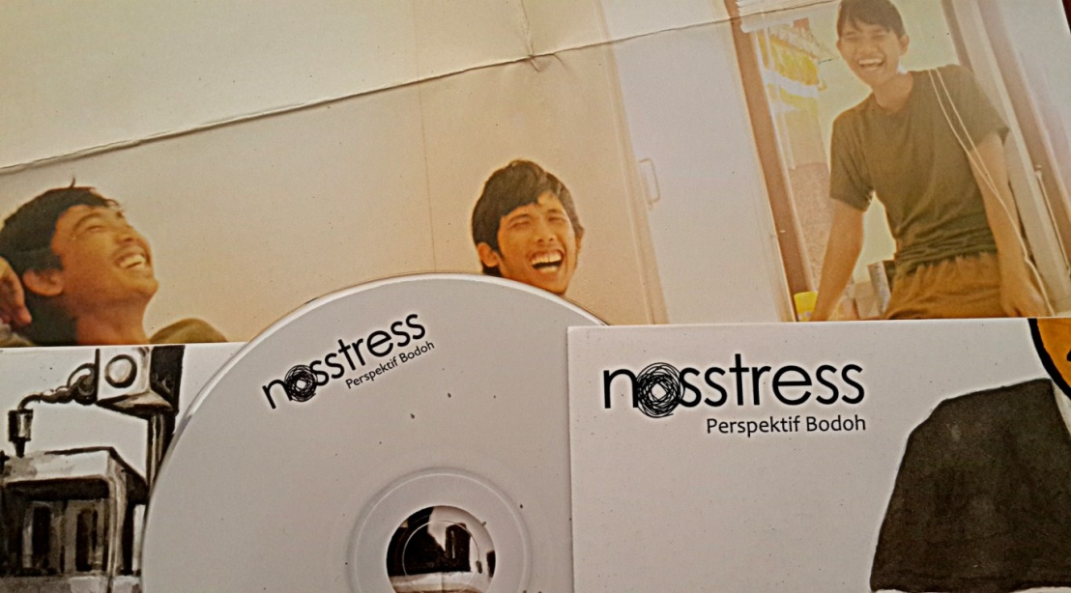
Judul Lagu Bali Tolak Reklamasi karya Band Nosstres

Foto Band Nosstres
Objek penelitian disini adalah teks lagu Bali Tolak Reklamasi, lagu yang menceritakan realitas yang terjadi terhadap lingkungan dan lahan konservasi yang akan direklamasi. Lagu ini diciptakan oleh salah satu band folk indie Bali yaitu Nosstres yang di bentuk pada tahun 2008.
Dalam teks lagu ini menceritakan bagaimana sebuah band yang beranggotakan I Yoman Angga (Gitar/Vokal), Kupit (Gitar/Vokal), dan Cok Bagus (Kajon/Harmonika/Pianika) berhasil membangun motivasi mereka, sehingga band ini mempunyai citra yang positif dalam perkembangan scene musik Folk. Dimana teks yang ada pada lagu ini merupakan ajakan atau seruan untuk mengajak masyarakat Indonesia khususnya Bali untuk bisa menjaga area pariwisata maupun kebudayaan yang sudah lama melekat di kehidupan sehari hari.
Lagu ini juga menunjukkan atas kepedulian Nosstres yang mendesak sebuah Reklamasi melalui musik, di berbagai kesempatan perform nya mereka selalu menyanyi kan lagu ini sebagai media perlawan terhadap Reklamasi yang di rasa sangat merugikan masyarakat dan alam konservasi yang ada di pulau Bali. Tidak hanya di panggung, namun mereka juga sering melakukan aksi penolakan seperti demonstrasi, orasi, sosialisasi, dan kegiatan sosial lainnya yang dapat membentuk Citra positif meraka dimata publik khususnya Bali.
Nosstres secara resmi merilis album perdana nya yang berjudul “Perspektif Bodoh” yang di launching di serambi Art Antida (kini Antida Sound Garden) Denpasar. Bermain dengan blues dan folk dalam alunan pop, Nosstres berhasil membuat antusias penonton begitu luar biasa, menyederhanakan kritik, optimisme, dan kepedulian terhadap lingkungan dalam cerita-cerita yang ringan tanpa mencekoki pendengarnya, bahkan menempatkannya dalam narasi keseharian hidup untuk kita semua, di dendangkan dengan suka cita.
Dari hal tersebut, peneliti fokus terhadap struktur penulisan lagu tersebut dengan meggunakan model wacana Van Dijk dengan tiga tingkatan yaitu dengan struktur makro, penelitian memfokuskan untuk mengetahui apa makna global atau umum dari lagu tersebut, selain itu juga dengan suprastruktur, peneliti memfokuskan untuk mengetahui bagaimana skema atau struktur penulisan pada penulisan lagu tersebut, dan yang terakhir adalah struktur mikro, peneliti memfokuskan menganalisis kata dan bait yang digunakan pada lagu tersebut seperti tabel dibawah ini :

Tabel 3.3
Struktur Wacana | Hal yang di amati | Elemen
Struktur Makro | TEMATIK (Apa yang dikatakan?) | Topik
Sprastruktur | SKEMATIK (Bagaimana pendapat disusun dan dirangkai?) | Skema
Struktur Mikro | SEMANTIK (Makna yang ingi ditekankan dalam teks berita?) | Latar, Detail, Maksud, Praanggapan, nominalisasi
Struktur Mikro | SINTAKSIS (Bagaimana pendapat di sampaikan?) | Bentuk kalimat
Struktur Mikro | STILISTIK (Pilihan kata apa yang dipakai?) | Leksikon
Struktur Mikro | RETORIS (Bagaimana dan dengan apa cara penekanan dilakukan?) | Grafis, metafora, ekspresi
Sumber : Alex Sobar, Analisis Teks Media Suatu Pengantar untuk Analisis Wacana, Analisis Semiotik, dan Analisis Framing (2009:74)

